Lección 17: Día 3 de centros
- Contemos grupos grandes de objetos y practiquemos hacer gráficas y sumar jugando.

Calentamiento: Conversación numérica: Sumemos diez más
Encuentra mentalmente el valor de cada suma.
- $27+10$
- $27+10+10$
- $27+30$
- $37+30$

17.2: Centros: Momento de escoger
Escoge un centro.
Qué hay a mis espaldas
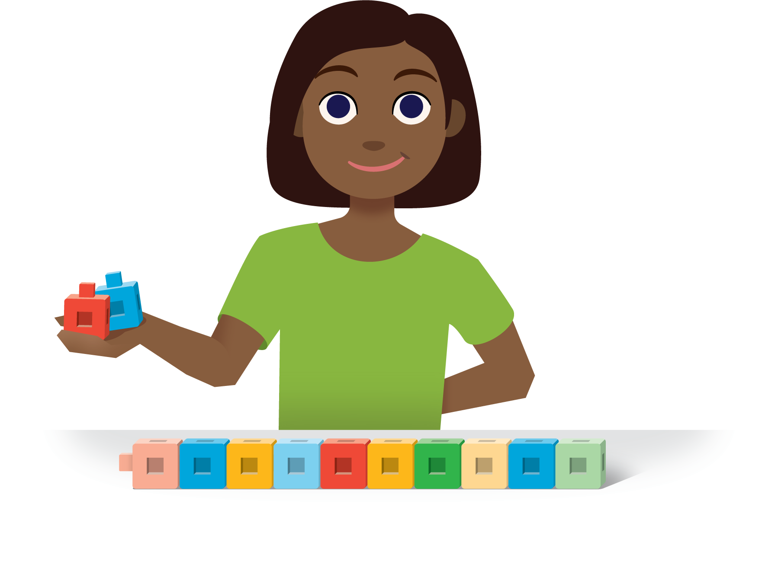
¿Qué tan cerca?
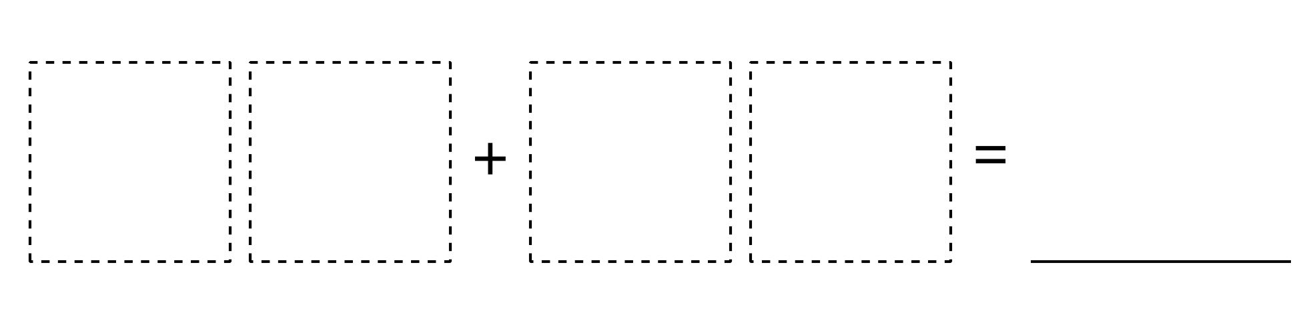
Acertijos numéricos
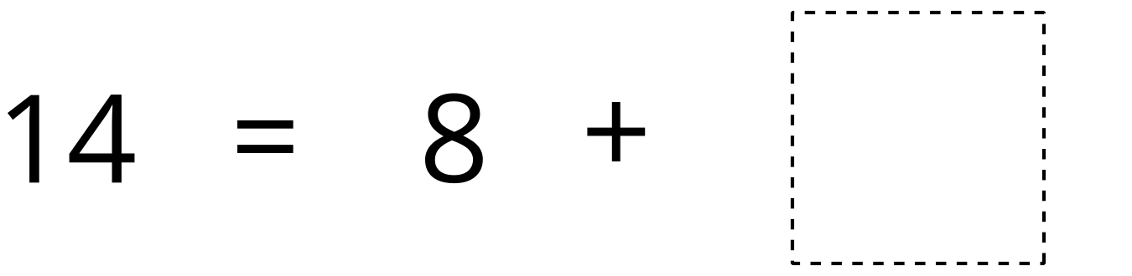
Clasificar y mostrar
© CC BY 2021 Illustrative Mathematics®

